Προς το Προεδρείο της Βουλής των Ελλήνων
ΑΝΑΦΟΡΑ
Προς τους κ.κ Υπουργούς
- Υποδομών και Μεταφορών
- Παιδείας και Θρησκευμάτων
- Εσωτερικών

Θέμα: «Άμεση ανάγκη εξεύρεσης στέγης για το ΕΝ.Ε.Ε.ΓΥ-Λ Ηρακλείου Κρήτης»
Ο Βουλευτής ν. Ηρακλείου ΣΥ.ΡΙΖ.Α - Προοδευτική Συμμαχία Μαμουλάκης Χαράλαμπος (Χάρης), καταθέτει προς τους κ.κ. Υπουργούς 1) Υποδομών και Μεταφορών, 2) Παιδείας και Θρησκευμάτων και 3) Εσωτερικών, ως αναφορά, την από 17/06/2025 ανακοίνωση του Σωματείου Καθηγητών Νομού Ηρακλείου Κρήτης - ΕΛΜΕ ΗΡΑΚΛΕΙΟΥ, με την οποία ζητείται άμεσα λύση, στο ζήτημα που έχει ανακύψει μετά την από 09/11/2024 κατάρρευση τμήματος, του πρανούς του οικοπέδου, όπου συστεγάζονταν το ΕΝ.Ε.Ε.ΓΥ-Λ και το Ε.Ε.Ε.ΕΚ Ηρακλείου, στην περιοχή του Αϊ Γιάννη Χωστού. Το Σωματείο επισημαίνει την άμεση αναγκαιότητα για εξεύρεση στέγης για το ΕΝ.Ε.Ε.ΓΥ-Λ Ηρακλείου εντός του Δήμου, καθώς και για επίσπευση της ανέγερσης του νέου σχολικού κτιρίου.

Επισυνάπτεται η ανακοίνωση του Σωματείου Καθηγητών Νομού Ηρακλείου Κρήτης .
Παρακαλούμε για την απάντηση και τις δικές σας ενέργειες.
Αθήνα, 20/06/2025
Ο καταθέτων Βουλευτής
Μαμουλάκης Χάρης

ΑΜΕΣΗ ΑΝΑΓΚΗ ΕΞΕΥΡΕΣΗΣ ΚΑΤΑΛΛΗΛΗΣ ΣΤΕΓΗΣ ΓΙΑ ΤΟ ΕΝ.Ε.Ε.ΓΥ-Λ ΗΡΑΚΛΕΙΟΥ
Συναδέλφισσες/συνάδελφοι,
Το πρωί του Σαββάτου 9 Νοεμβρίου 2024 σημειώθηκε κατάρρευση τμήματος του πρανούς του οικοπέδου όπου συστεγάζονταν το ΕΝ.Ε.Ε.ΓΥ-Λ και το Ε.Ε.Ε.ΕΚ Ηρακλείου στην περιοχή του Αϊ Γιάννη Χωστού. Από καθαρή τύχη δεν υπήρξαν ανθρώπινες απώλειες.
Μετά από συνεχείς συσκέψεις αρμόδιων φορέων, υπό την αιγίδα του Δήμου Ηρακλείου, προκρίθηκε ως προσωρινή λύση η μετεγκατάσταση του ΕΝ.Ε.Ε.ΓΥ-Λ στο κτίριο της 2ης ΣΑΕΚ Ηρακλείου στις Γούρνες. Μία λύση που, σύμφωνα με τις διαβεβαιώσεις του Δήμου, θα είχε διάρκεια μόλις τριών μηνών. Ωστόσο, φτάνοντας πλέον στο τέλος της σχολικής χρονιάς, η μετεγκατάσταση της σχολικής μονάδας σε δικό της, κατάλληλο χώρο δεν έχει ακόμα διευθετηθεί.
Παρά τις φιλότιμες προσπάθειες όλων των εμπλεκόμενων (Διευθύνσεις της ΣΑΕΚ και του ΕΝ.Ε.Ε.ΓΥ-Λ, καθώς και του Συλλόγου Διδασκόντων του σχολείου), το κτίριο της 2ης ΣΑΕΚ δεν αποτελεί κατάλληλο χώρο για τη μακροχρόνια φιλοξενία μίας σχολικής μονάδας Ειδικής Αγωγής και Εκπαίδευσης, καθώς δεν έχει κατασκευαστεί με τις απαραίτητες προδιαγραφές.
Πιο συγκεκριμένα:
• Σε τέσσερις αίθουσες συστεγάζονται ταυτόχρονα δύο τμήματα όπου πραγματοποιείται διδασκαλία με διαφορετικά γνωστικά αντικείμενα.
• Δεν υπάρχουν χώροι για ατομικές συνεδρίες για τους μαθητές από τα μέλη του Ε.Ε.Π.
• Οι περισσότερες αίθουσες βρίσκονται στον 1ο όροφο, χωρίς τις απαιτούμενες προσβάσεις και υποδομές, με αποτέλεσμα να εγκυμονεί κίνδυνος για την ασφάλεια των μαθητών.
Παράλληλα, μετά από επικοινωνία του σωματείου μας με τον Διευθυντή της 2ης ΣΑΕΚ, κ. Ιωάννη Βαρδαλαχάκη, ενημερωθήκαμε ότι δεν είναι δυνατή η συνέχιση της φιλοξενίας της σχολικής μονάδας στον χώρο αυτό από τη σχολική χρονιά 2025-2026.
Η ΕΛΜΕ Ηρακλείου έχει ήδη ζητήσει με κάθε τρόπο από τους αρμόδιους φορείς την άμεση εξεύρεση κατάλληλου χώρου εντός των διοικητικών ορίων του Δήμου Ηρακλείου, ο οποίος να εξυπηρετεί τις ανάγκες των μαθητών και των εκπαιδευτικών.
Ενώ είχε προκριθεί από το Δημοτικό Συμβούλιο η επιλογή χώρου στη Νέα Αλικαρνασσό, μέχρι σήμερα δεν έχει προχωρήσει καμία σχετική διαδικασία μετεγκατάστασης, χωρίς να έχουν δοθεί σχετικές εξηγήσεις.
Καλούμε άμεσα την Πολιτεία, τον Δήμο Ηρακλείου και όλους τους αρμόδιους φορείς να αναλάβουν τις ευθύνες τους και να δώσουν λύση ώστε:
• Να εξασφαλιστεί άμεσα νέος κατάλληλος χώρος στέγασης του ΕΝ.Ε.Ε.ΓΥ-Λ Ηρακλείου από τη σχολική χρονιά 2025-2026.
• Η λύση να βρίσκεται εντός του Δήμου Ηρακλείου, καλύπτοντας πλήρως τις ανάγκες μαθητών και προσωπικού του σχολείου.
• Να προχωρήσουν χωρίς άλλη καθυστέρηση οι διαδικασίες για την ανέγερση νέου σχολικού κτηρίου για το ΕΝ.Ε.Ε.ΓΥ-Λ.

Δεν αποδεχόμαστε καμία έκπτωση στην ασφάλεια, την παιδαγωγική επάρκεια και την καταλληλότητα των σχολικών υποδομών.
Ως ΕΛΜΕ Ηρακλείου θα συνεχίσουμε με όλες μας τις δυνάμεις να αγωνιζόμαστε για τη δημιουργία σύγχρονων, ασφαλών και λειτουργικών σχολικών μονάδων γενικής και ειδικής αγωγής καθώς επίσης το κράτος να παρέχει ίσες δυνατότητες μάθησης και εκπαίδευσης για όλα τα παιδιά.
Διεκδικούμε:
•Αύξηση των κρατικών δαπανών για την Παιδεία
•Ανέγερση νέων σχολικών κτιρίων με αποκλειστική ευθύνη από την Πολιτεία
•Ίσες δυνατότητες εκπαίδευσης και μάθησης για όλα τα παιδιά
•Δημόσια και δωρεάν Παιδεία
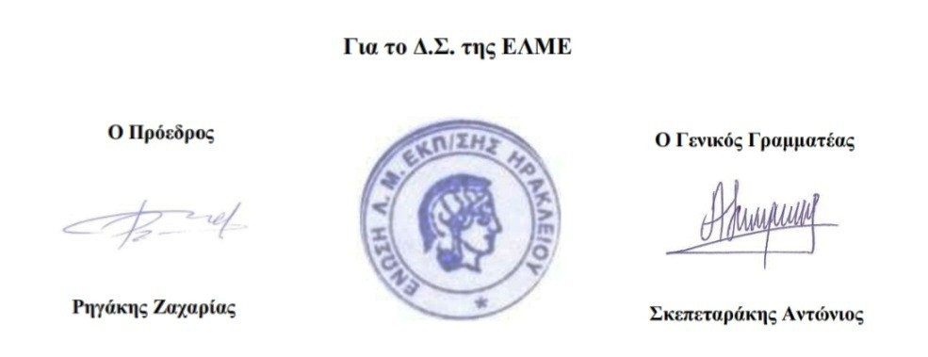

Πηγή : https://elmeher.gr/?p=1854
Δημοσιεύτηκε στισ 17 Ιουνίου, 2025 από Αντώνης Σκεπεταράκης

